Abrego, 29 de enero de 2024

**DOCTORA**

**LAURA CRISTINA CÁCERES NIÑO**

**SECRETARIA DE EDUCACIÓN**

**CUCUTA**

Cordial saludo.

Mediante la presente informo a la Secretaría de Educación Departamental que la rendición de cuentas de gestión 2023 del Centro Educativo Rural Playoncitos se estará realizando en la sede Principal Playoncitos

**FECHA: FEBRERO 29 DE 2024.**

**HORA: 9:00 AM.**

Gracias por su atención a la presente.

Atentamente,

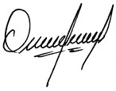

**OMAIDA TORRADO TORRADO**

**Directora CER PLAYONCITOS**